ZENITH PORTA AVANTI IL SUO IMPEGNO NELLA LOTTA MONDIALE AI TUMORI AL SENO CON IL CHRONOMASTER ORIGINAL PINK, CHE ANDRÀ A SOSTENERE LA FONDAZIONE SUSAN G. KOMEN®

È con grande orgoglio che ZENITH annuncia oggi il proprio impegno al fianco della fondazione Susan G. Komen® con l’edizione speciale Chronomaster Original Pink – disponibile solo a ottobre, nel mese dedicato alla prevenzione del tumore al seno, e di cui una parte dei ricavi sarà devoluta all’organizzazione.

Una causa importante che sta davvero a cuore alla Manifattura. L’emancipazione femminile è uno dei pilastri dell’iniziativa ZENITH HORIZ-ON e determina molti degli impegni e delle azioni del brand. Da anni ZENITH si adopera per la sensibilizzazione sul tumore al seno, una malattia che colpisce in maniera indiscriminata una donna su otto e ha un impatto su innumerevoli vite in tutto il mondo. Che si tratti di promuovere campagne di informazione e di screening o di sostenere le organizzazioni che mirano a sconfiggere la malattia attraverso la ricerca, ZENITH si schiera al fianco della Susan G. Komen® e rafforza così il suo impegno volto ad arrivare a un maggior numero di donne e ad accrescere la consapevolezza mondiale circa il tumore al seno offrendo informazione, speranza e sostegno.

Fondata da Nancy G. Brinker a seguito di una promessa fatta alla sorella Susan G. Komen, morta a causa di questo male, la Komen accompagna le donne colpite dal tumore al seno oggi e cerca senza tregua le cure che potranno salvare le loro vite domani. Considerata la più importante organizzazione non-profit al mondo dedicata alla lotta al tumore del seno, la Susan G. Komen si prefigge la missione di debellare questa malattia. Con il suo approccio olistico, è in prima linea in questa causa e sostiene milioni di persone negli Stati Uniti e nel resto del mondo: accompagna le pazienti, contribuisce ai progressi della ricerca, favorisce l’accesso a cure di qualità, offre supporto diretto alle pazienti e consente alle persone di accedere a informazioni affidabili. ZENITH si impegna a sostenere la Susan G. Komen nel corso dei prossimi anni ed è impaziente di condividere i frutti di questa collaborazione fondata sulla speranza.

Circa il sostegno di ZENITH alla fondazione, il CEO Julien Tornare ha dichiarato: “La partnership con la fondazione Susan G. Komen, considerati il suo impegno e il suo incredibile impatto, ha per ZENITH un’importanza speciale. Il Chronomaster Original Pink permetterà di finanziare in modo significativo la ricerca e di sostenere le pazienti sottoposte a trattamento: poter contribuire a questa causa nei prossimi anni è per noi fonte di grande orgoglio”.

Queste considerazioni sono state completate dalle parole di Paula Schneider, Presidente e CEO della Komen: “Da anni ZENITH mette il proprio impegno al servizio della comunità che lotta contro il tumore al seno – e quando due organizzazioni uniscono le proprie forze per una missione condivisa, sono davvero inarrestabili. Grazie alla collaborazione con ZENITH, creare un mondo senza tumore al seno diventa ogni giorno un obiettivo più realizzabile; siamo oltremodo grati al brand per il suo supporto”.

ZENITH è lieta di presentare l’edizione speciale Chronomaster Original Pink, creata per sostenere la Susan G. Komen e ispirata alla collezione di cronografi dallo stile retrò lanciata lo scorso anno. Dotato di una cassa da 38 mm unisex in acciaio e animato dal calibro cronografico automatico ad alta frequenza El Primero di ultima generazione, in grado di misurare il tempo al 1/10 di secondo, il Chronomaster Original Pink si distingue per lo splendido quadrante rosa metallizzato che evoca il colore associato nel mondo intero alla sensibilizzazione circa il tumore al seno.

L’edizione speciale Chronomaster Original Pink non è un’edizione limitata nel senso classico – ovvero limitata nel numero di esemplari –, bensì un’edizione limitata nel tempo: sarà infatti disponibile solo dal 1° al 31 ottobre, in occasione del mese dedicato alla campagna annuale internazionale di sensibilizzazione sul tumore al seno, esclusivamente nelle boutique online e fisiche di ZENITH in tutto il mondo. La Manifattura donerà il 20% dei ricavi delle vendite del Chronomaster Original Pink direttamente alla Susan G. Komen, andando così a contribuire alla sua nobile missione: avere un impatto positivo sulla comunità che lotta contro il tumore al seno consentendo alle pazienti di tutto il mondo di vivere più a lungo e in condizioni migliori.

Al di là dell’edizione speciale Chronomaster Original Pink, ZENITH è entusiasta all’idea di offrire il proprio sostegno alla Susan G. Komen nei prossimi anni partecipando attivamente ad eventi di raccolta fondi, aste di beneficenza e tante altre iniziative. Domenica 2 ottobre, il brand si unirà alla fondazione in occasione della corsa Race for the Cure Greater NYC 2022 organizzata dalla Komen, e non solo in qualità di cronometrista: correranno infatti anche membri dei suoi team, della stampa e clienti della Manifattura. Inoltre, ZENITH avrà il piacere di ospitare rappresentanti della Susan G. Komen in giro per il mondo agli eventi DREAMHERS, pensati per dare a grandi donne, visionarie e intraprendenti, uno spazio di condivisione profonda con altre donne: in questo modo contribuirà a far crescere la consapevolezza, condividere informazioni importanti e promuovere le buone pratiche relative al tumore al seno. Il prossimo evento DREAMHERS si svolgerà a Singapore nel mese di ottobre.

ZENITH: È TEMPO DI PUNTARE ALLE STELLE.

ZENITH nasce per ispirare ogni individuo a seguire i propri sogni e renderli realtà, nonostante le avversità. Sin dalla fondazione nel 1865, ZENITH si è affermata come la prima manifattura orologiera svizzera dotata di un sistema d’integrazione verticale e i suoi orologi hanno sempre accompagnato figure straordinarie con grandi sogni che miravano all’impossibile: da Louis Blériot, con la sua traversata aerea del Canale della Manica, fino a Felix Baumgartner, con il suo record mondiale di salto dalla stratosfera. Zenith punta inoltre i riflettori su grandi donne, visionarie e rivoluzionarie, a cui la piattaforma DREAMHERS dona uno spazio di condivisione, ispirando altre donne a lottare per i propri sogni.

Guidata come sempre dall’innovazione, ZENITH presenta eccezionali movimenti sviluppati e realizzati internamente che alimentano tutti i suoi orologi. Fin dalla creazione di El Primero nel 1969, il primo calibro cronografico automatico al mondo, ZENITH ha dimostrato di saper padroneggiare la precisione ad alta frequenza e offre una misurazione del tempo in frazioni di secondo, tra cui il 1/10 di secondo con le ultime linee Chronomaster, e addirittura il 1/100 di secondo con la collezione DEFY. E poiché innovazione è sinonimo di responsabilità, l’iniziativa ZENITH HORIZ-ON afferma l’impegno del brand per l’inclusione, la diversità, la sostenibilità e il benessere dei lavoratori. ZENITH ha saputo dare forma al futuro dell’orologeria svizzera fin dal 1865, sostenendo tutti coloro che hanno osato – e osano tuttora – sfidare sé stessi e raggiungere le vette più alte. È tempo di puntare alle stelle!

Susan G. Komen®

La Susan G. Komen®, la più importante organizzazione non-profit mondiale di lotta al tumore al seno, si impegna attivamente per salvare vite umane ed estirpare per sempre questo male. Grazie al suo impareggiabile approccio a 360 gradi, la Komen combatte questa malattia su tutti i fronti e supporta milioni di persone negli Stati Uniti e in tutto il mondo. La fondazione accompagna le pazienti, contribuisce alle scoperte della ricerca, favorisce l’accesso a cure di qualità, offre supporto diretto alle pazienti e consente alle persone di accedere a informazioni affidabili. Fondata da Nancy G. Brinker a seguito di una promessa fatta alla sorella Susan G. Komen, morta a causa di questo male, la Komen accompagna le donne colpite dal tumore al seno oggi e cerca senza tregua le cure che potranno salvare le loro vite domani. Visita komen.org o chiama il numero 1-877 - GO KOMEN. Seguici sui social network: ww5.komen.org/social.

CHRONOMASTER ORIGINAL PINK
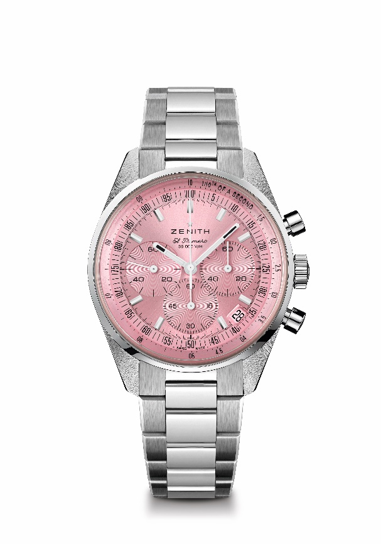
Referenza: 03.3202.3600/33.M3200
Punti chiave: Disponibile esclusivamente durante il mese di ottobre. Cronografo automatico El Primero con ruota a colonne in grado di misurare e visualizzare una precisione di lettura al 1/10 di secondo. Riserva di carica aumentata a 60 ore. Datario a ore 4:30. Meccanismo di arresto dei secondi.
Movimento: El Primero 3600
Riserva di carica: Min. 60 ore
Funzioni: Ore e minuti al centro. Piccoli secondi a ore 9. Cronografo con precisione di lettura al 1/10 di secondo. Lancetta cronografica al centro che compie un giro in 10 secondi. Contatore 60 minuti a ore 6. Contatore 60 secondi a ore 3.
Finiture: Nuova massa oscillante a forma di stella con finiture satinate
Prezzo: 9.900 CHF
Materiale: Acciaio inossidabile
Impermeabilità: 5 ATM
Quadrante: Rosa effetto “Soleil”
Cassa: 38 mm
Indici delle ore: Placcati rodio, sfaccettati e rivestiti di SuperLuminova SLN C1
Lancette: Placcate rodio, sfaccettate e rivestite di SuperLuminova SLN C1
Bracciale e fibbia: Bracciale e doppia fibbia déployante in acciaio inossidabile

